Паважаныя бацькі!
Згодна з артыкулам 17 Канстытуцыі Рэспублікі Беларусь, артыкулам 90 Кодэкса Рэспублікі Беларусь аб адукацыі асноўнымі мовамі навучання і выхавання з’яўляюцца руская і беларуская.
Мова навучання і выхавання выхаванцаў ва ўстанове адукацыі вызначаецца заснавальнікам на падставе пажаданняў бацькоў.
У 2018/2019 навучальным годзе ва ўстановах дашкольнай адукацыі функцыянуюць 19 груп з беларускай мовай навучання, якія наведваюць 271 выхаванец, прычым у гарадской мясцовасці — 3 групы, 51 выхаванец.
Установы дашкольнай адукацыі з беларускай мовай навучання
Запрашаем у групы з беларускай мовай навучання!
ДУА “ДЦРДз г.п.Карэлічы”
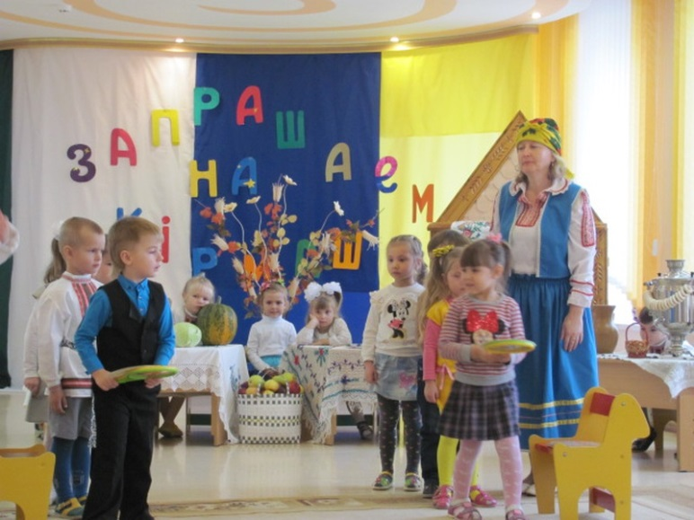
ДУА “Яслі-сад №1 г.п.Карэлічы”
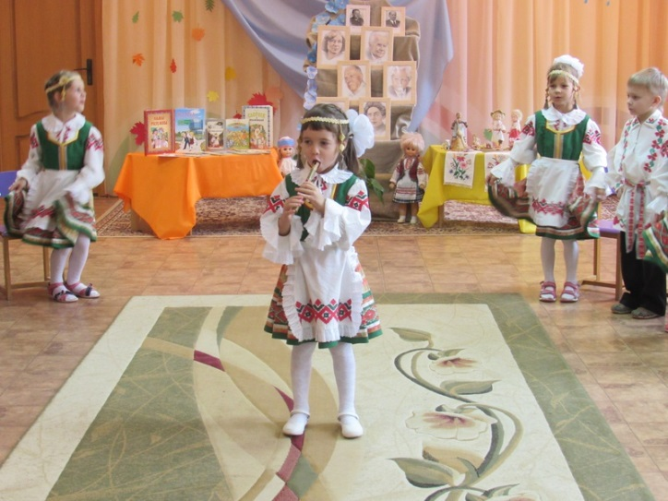
ДУА “Яслі-сад г.п.Мір”
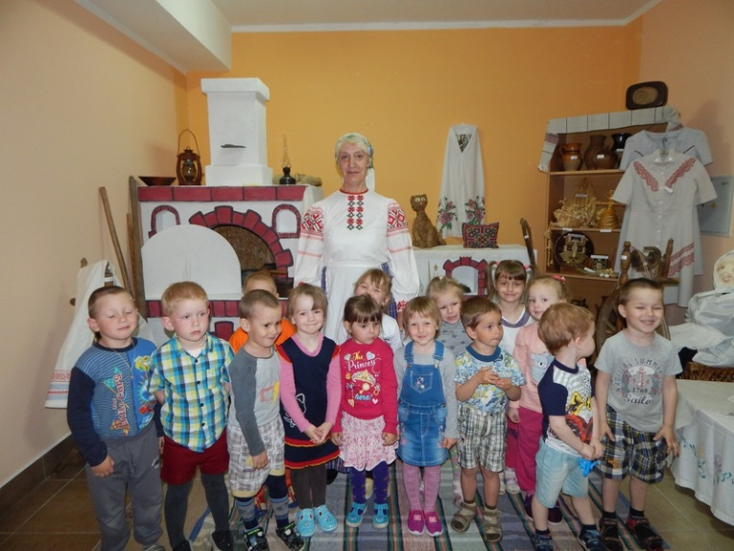
ДУА “Жухавіцкі дзіцячы сад”
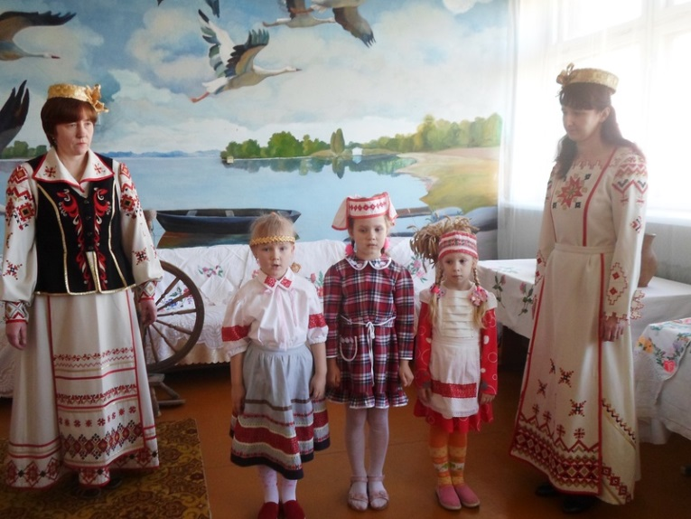
ДУА «Палужскі дзіцячы сад”
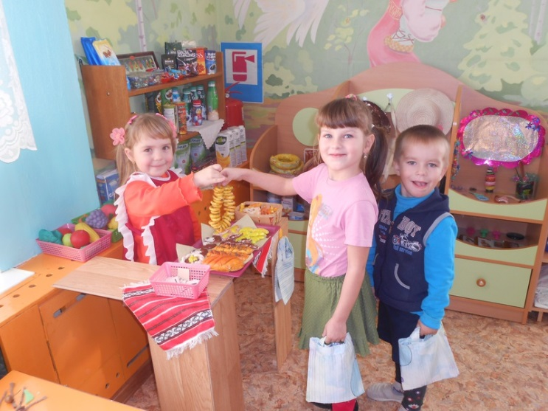

ДУА «Лукскі дзіцячы сад Карэліцкага раёна”
